ARZoo

Eraycan Çoban  
Bilişim Sistemleri Mühendisliği  
Kocaeli ÜniversitesiKocaeli,Türkiye  
eraycancoban@gmail.comKağan Temizkan  
Bilişim Sistemleri Mühendisliği  
Kocaeli ÜniversitesiKocaeli,Türkiye  
kaganntemizkan@gmail.com

Fatih Enes Kılıç  
Bilişim Sistemleri Mühendisliği  
Kocaeli ÜniversitesiKocaeli,Türkiye  
fatiheneskilic9@gmail.com

*Özet*—Bu döküman arttırılmış gerçeklik üzerine yapılmış araştırma ve hayvanat bahçeleri için demo amaçlı yapılmış bir uygulamanın makalesidir.

Anahtar Kelimeler—arttırılmış gerçeklik,mobil,unity,AR

# Arttırılmış Gerçeklik(AR)

Arttırılmış gerçeklik dijital dünyanın ile gerçek dünya ile bir araya gelmesiyle ortaya çıkmış nispeten yeni bir teknoloji alanıdır.Arttırılmış gerçekliğin temelinde 3 özelliği vardır:

* Gerçek zamanlı etkileşim
* Sanal nesnelerin ve gerçek dünyada var olan nesnelerin düzgün bir biçimde kayıt altına alınması.
* Sanal dünya ile gerçek dünyanın karşılaşması ya da birleşmesi

Sanal gerçeklik bizimle ilk başta doksanlı yılların başında ABD’nin hava kuvvetleri üssünde karşımızda çıkmıştır [1]. Bir çok askeri teknolojide olduğu gibi bu teknolojide günümüzde artık telefonlarımızda kullandığımız sıradan bir uygulama haline geldi.

# Geliştirme Kitleri

## ARCore

Google tarafından geliştirmiş bir sanal gerçeklik geliştirme kitidir.Çalışmak için minimum Android 7.0(API 24) bir işletim sistemi gereksinimi vardır.

Unity,Android Studio ve React native gibi bir çok platformda kullanılabilir.

React Native ile birlikte kullanmak istiyorsanız bilgisayarınızda JDK olmalı ve versiyonu 17 olmalı aksi takdirde gradle kaynaklı çokça hatayla karşılaşma eğiliminde bir geliştirme ortamı.Unity ve Android Studio’da bu tarz bir hatayla karşılaşma olasılığınız daha az.

## ARKit

Apple tarafından geliştirilmiş bir sanal gerçeklik geliştire kitidir.

# Uygulamanın Amacı

ARZoo ismini verdiğimiz uygulamanın temel amacı hayvanat bahçelerinde bulunmayan ya da artık var olmayan türlerin tanıtılmasını sağlamak amaçlı olarak yapılmış bir tanıtım ve rehberlik uygulaması.

Kullanıcı modelin görüntülenmesi için ayrılmış alanda kamerasını hayvana göre hazırlanmış resme tutarak modelin gösterilmesi ve sesli bir şekilde tanıtım yapılması amaçlanmıştır.

# Geliştirme :Ortamı

İlk olarak React Native kullanılması düşünülmüştü ancak verilen desteğin az olması ve dosya yönetimiyle alakalı sorunlarla karşılaşılması sonucu vazgeçildi.

React native ile yaşanan sıkıntılar sebebiyle Android studio ve kotline geçildi ama sceneforma verilen desteğin 2021’de sona ermesnden kaynaklı olarak ya eski bir sürümde geliştirecektik ya da kullanıcıların kendi geliştirdiği alternatifleri deneyecektik.Alternatifleri denemeyi tercih ettik ve yetersiz kaynak ve dökümantasyon sebebiyle bu kararımızdan vazgeçtik.

Bu iki ortamda da geliştirme yapmak mümkün ama dökümantasyon kıtlığı var.Bu sebeple daha fazla kaynağın olduğu Unity’e geçme kararı verdik.

# Geliştirme Süreci

Geliştirme yaparken Unity 2022.3.13f1 kullanıldı.ARCore için hazır olan taslak kullanıldı.

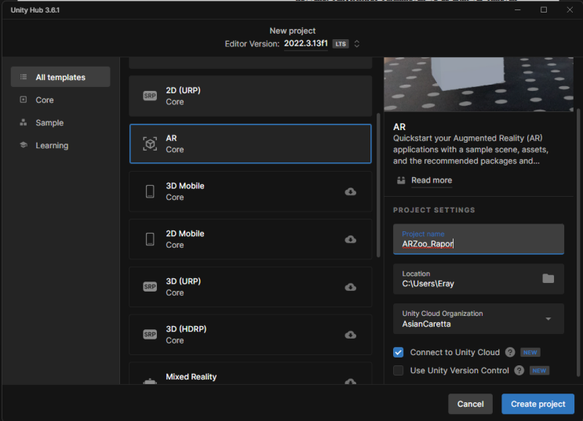

Görsel 5.1 Proje Oluşturma

Proje oluştuktan sonra hangi geliştirme kitini kullanacağımızı edit sekmesi altından proje ayarlarına tıklayarak seçiyoruz.Daha sonra simüle etmek için xr simulation seçiyoruz.

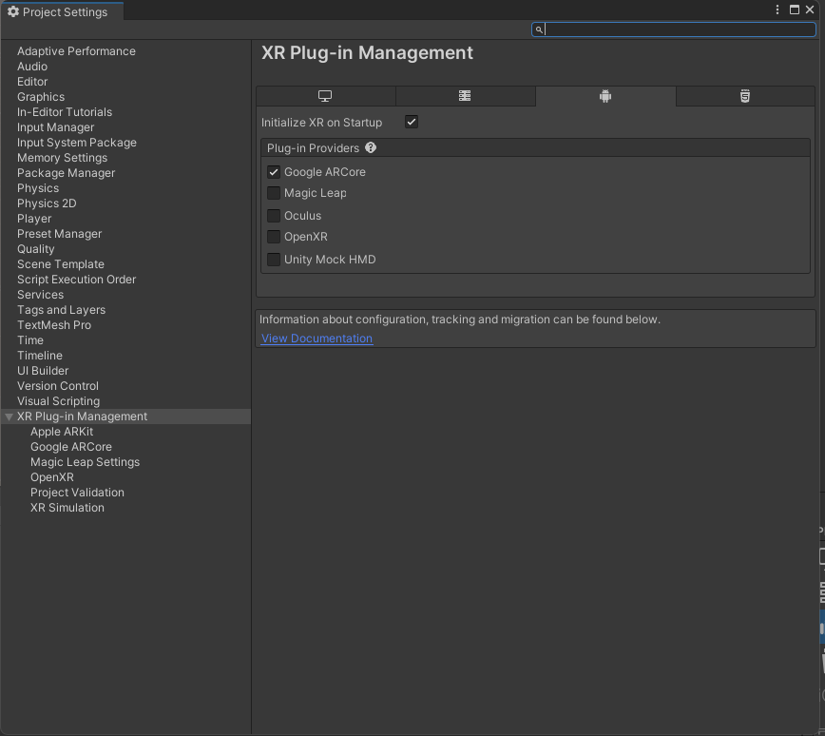Görsel 5.2 Kit Seçimi

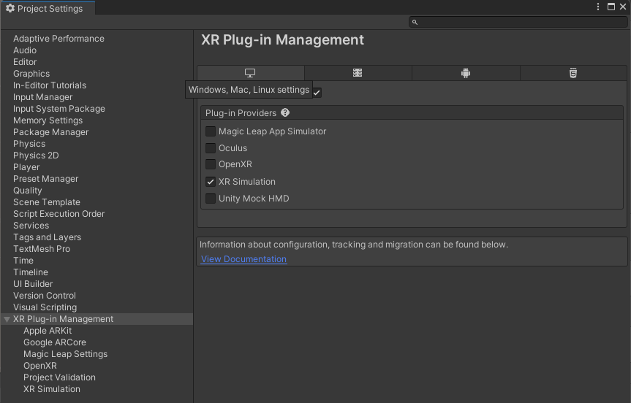

Görsel 5.3 Kit Seçimi

Ardından geliştireceğimiz file sekmesi altından build ayarlarına tıklayarak build almak için android platformunu seçiyoruz.

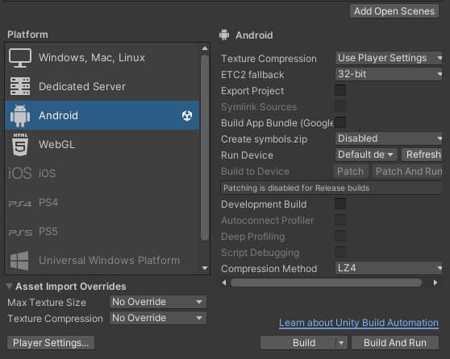

Görsel 5.4 Build Ayarları

ARorigin eskidiğ için silip yerine XR Origini ekliyoruz

.

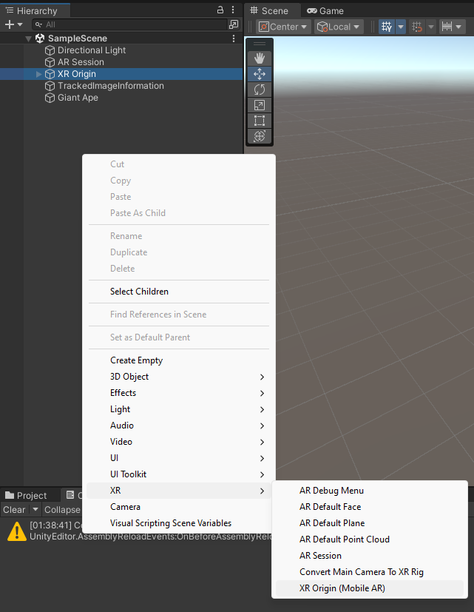

Görsel 5.5 XR origin ekleme

Component olarak AR tracked image managerı ekliyoruz.Buraya referans olarak kullanacağımız resimleri yani telefon kamerasında gördüğümüzde ortaya model çıkaracak resimlerin olduğu bir koleksiyonu ekliyoruz.Aşağıda ise kendi yazdığımız resme göre modeli gösteren ve sesi oynatan dosyamız var.İçinde 2 dizi var biri 3 boyutlu modeller için iken diğeri bilgilendirme amaçlı konulmuş ses dosyalarıdır.

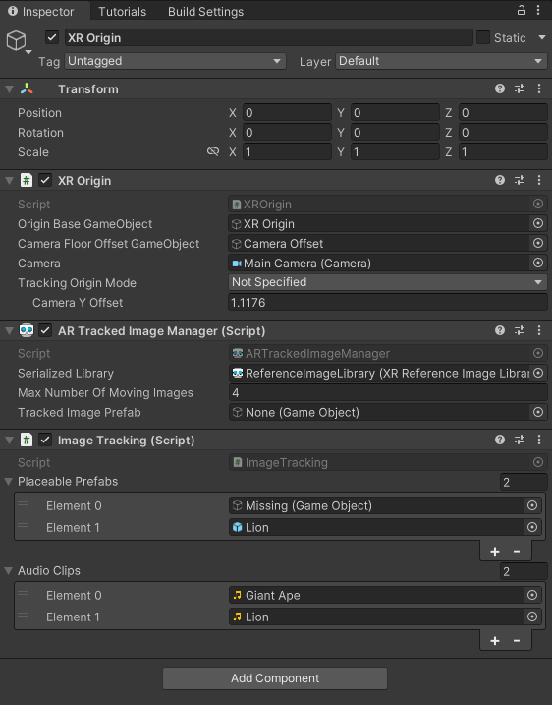

Görsel 5.6 Projenin Ana yapısı

# Kodun Yapısı

Kod Yapısı

## Sahne Öğeleri

**placeablePrefabs**: AR üzerine yerleştirilecek nesnelerin prefabları.

**audioClips**: Nesnelerle ilişkilendirilmiş ses dosyaları.

## Başlangıç İşlemleri

**Awake Metodu**: ARTrackedImageManager ve prefab'lar başlatılır.

## Olay İşleyicileri

**OnEnable Metodu**: trackedImagesChanged olayına abone olunur.

**OnDisable Metodu**: trackedImagesChanged olayından ayrılınır.

**ImageChanged Metodu**: Eklenen, güncellenen ve kaldırılan izlenen görüntüler işlenir.

## Görüntü Güncelleme

**UpdateImage** Metodu: İzlenen görüntülerin konumlarına göre nesnelerin pozisyonları güncellenir.

## 3.5. Ses Çalma

**PlayAudioClip** Metodu: İzlenen görüntüye bağlı olarak ses dosyalarını çalmak için kullanılır.

# References

1. <https://apps.dtic.mil/docs/citations/ADA292450> Rosenberg, Louis B. (1992). "The Use of Virtual Fixtures as Perceptual Overlays to Enhance Operator Performance in Remote Environments". Archived from the original on 10 July 2019.